ZAJTRK | Ponedeljek 23.102023 | Torek 24.10.2023 | Sreda 25.10.2023 | Četrtek 26.10.2023 | Petek 27.09.2023
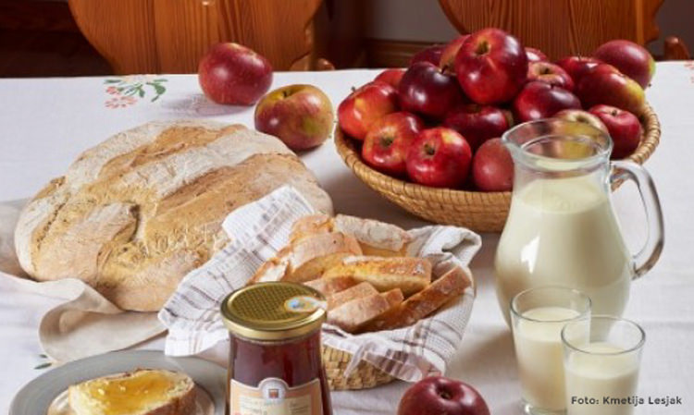 | KISLA SMETANA, JELENOV KRUH, ČAJ  DIETA:KISLA SMETANA, BG. KRUH, ČAJ  BG.: BREZ GLUTENA | HRENOVKA,HRIBOVEC KRUH , BELA KAVA  DIETA:REZINA SALAME, , BG. KRUH, BELA KAVA | KORUZNA POLENTA, MLEKO  DIETA: KORUZNA POLENTA, MLEKO | DOBROTE KMETIJE FEČUR,SIR*, DOMAČ KRUH* MLEKO  DIETA: SIR*, BG.KRUH, MLEKO  *ŽIVILO EKOLOŠKE PRIDELAVE | SARDELIN NAMAZ, KRUH, ČAJ  DIETA;SARDELIN NAMAZ, , BG. KRUH, ČAJ
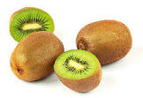
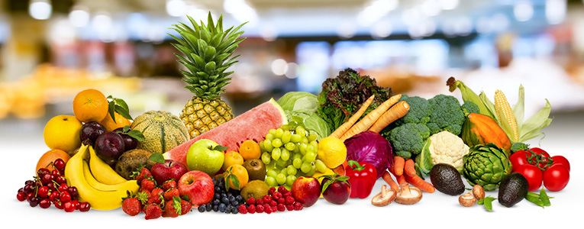
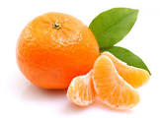
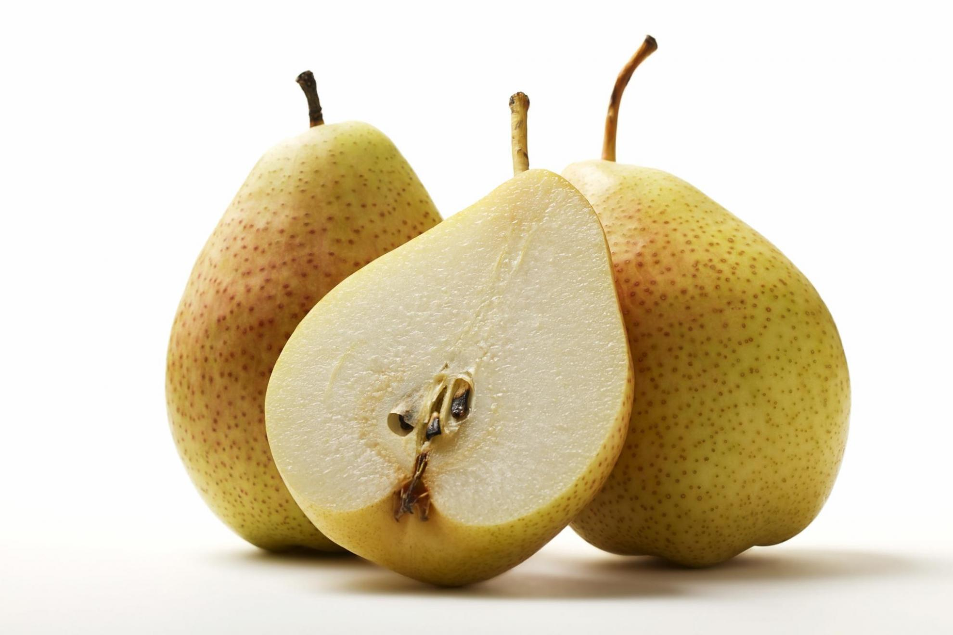

KOSILO | JEŠPRENOVA MINEŠTRA, SKUTNI ŠTUKLJI  DIETA: FIŽOLOVA MINEŠTRA, DIETNO PECIVO | BROKOLI JUHA, ČEBULNA BRŽOLA, SVALJKI, SOLATA  DIETA: BROKLOLI JUHA, ČEBULNA BRŽOLA, SVALJKI, SOLATA | GOVEJA JUHA, OCVRT PIŠČANČJI ZREZEK, PIRE KROMPIR, ZELENJAVA NA MASLU  DIETA: GOVEJA JUHA Z BG. ZAKUHO, PIŠČANČJI ZREZEK, KROMPIR, KUHANA ZELENJAVA | BUČKINA JUHA, PLESKAVICA DJUVEČ RIŽ, SOLATA  DIETA: BUČKINA JUHA, PLESKAVICA, DJUVEČ RIŽ, SOLATA | ZELENJAVNA MINEŠTRA, SADNA TORTICA  DIETA: ZELENJAVNA MINEŠTRA, DIETNA TORTICA
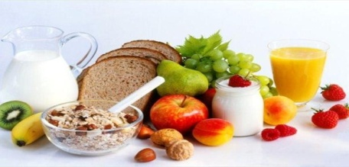 | BANANA, KRUH  DIETA:BANANA, BG. KRUH | MANDARINA, KRUH  DIETA: MANDARINA, BG. KRUH | GRISINI, MLEKO  DIETA: BG. GRISINI, MLEKO | DOMAČA ŽEMLJA, SOK  DIETA: GB. KEKSI, SOK | GROZDJE, KRUH  DIETA: GROZDJE, BG.KRUH

